Patient en Auto-Administration de ses Médicaments (PAAM)
HDJ
Q 1 Le PAAM peut-il être déployé en hospitalisation de jour ?
Plusieurs situations sont à évoquer :
Cas 1
- Dans le cas d’une hospitalisation sur une demi-journée, par exemple, je rentre le matin pour une intervention chirurgicale en ambulatoire à 7 heures et je sors à 14 heures, le PAAM n’est pas vraiment indiqué ; dans ce cas, il convient d’appliquer la règle relative à la gestion du traitement personnel ;
- Dans le cadre d’une hospitalisation pour une intervention sur une journée, le dispositif du PAAM peut s’appliquer, sous réserve d’anticiper au maximum le recueil des critères d’inclusion.
Cas 2
Dans le cadre d’une hospitalisation pour un traitement récurrent, ce qu’on appelle séquence (par ex. : chimiothérapie, dialyse), où le patient revient régulièrement, le PAAM s’applique.
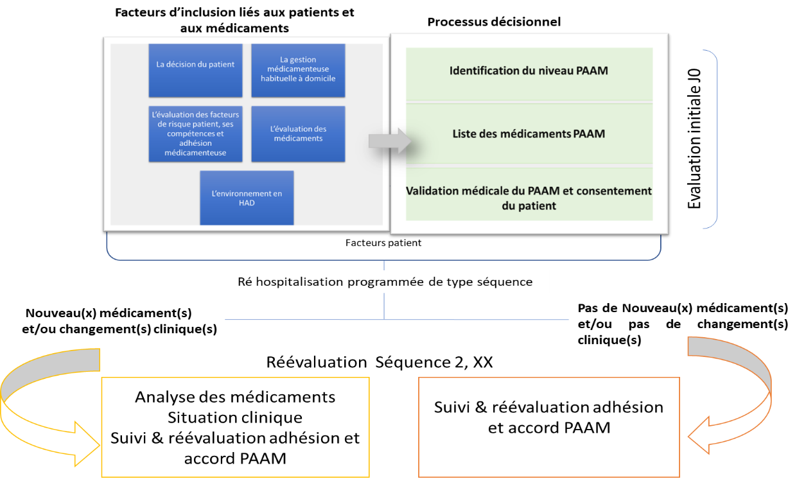
Figure 1modélisation type séquence

Q 2 Suis-je responsable si le patient fait une erreur dans la prise de ses médicaments ?
La responsabilité appartient toujours à l’établissement. L’établissement veille à mettre en place les pratiques qui permettent de sécuriser le dispositif PAAM.
Q 3 Le PAAM commence obligatoirement à l’admission du patient ?
L’intégration du patient dans un PAAM se fait au moment opportun dans sa prise en charge. Aussi, le PAAM peut démarrer lors de son admission, en cours de séjour, et avant la sortie. Le PAAM s’adapte à la situation du patient et aux compétences du patient.
Q 4 Je prends en charge des personnes âgées dans un EHPAD, le PAAM est-il adapté ?
Le secteur du médico-social répond à une réglementation spécifique différente du secteur sanitaire. Les services de long séjour sont quant à eux concernés par le PAAM.
Pour rappel dans le secteur du médico-social, si la prescription médicale ne spécifie pas que l’acte prescrit nécessite l’intervention d’auxiliaires médicaux, alors il s’agit d’un acte de la vie courante qui peut être assuré par toute personne chargée de l’aide aux actes de la vie courante, selon les dispositions de l’article L.313-26 du Code de l’action sociale et des familles (CASF).

Q 5 Nous ne souhaitons pas mettre en place le PAAM, serons-nous sanctionnés ?
La démarche PAAM répond à une forte attente de certains secteurs et patients et engage la direction d’un établissement. Même si la réglementation évolue sur ce sujet, la démarche PAAM reste volontaire de la part de l’établissement et du patient.
Q 6 Le pilulier est-il obligatoire pour un PAAM ?
Faut-il pour un même patient un pilulier pour les médicaments PAAM et un autre pour les autres médicaments ?
Le pilulier n’est pas obligatoire : le PAAM s’intégrant dans une organisation préexistante, le choix des modalités de dispensation dépend des organisations en place et des habitudes du patient. Il est en revanche très important de différencier les médicaments PAAM des autres médicaments si un pilulier est utilisé.
Pédiatrie
Q 7 Comment intégrer l’aidant (parent en pédiatrie) ?
Dans le cas d’un patient mineur, ce sont les parents qui se « substituent » à l’enfant mineur. C’est le responsable légal qui sera désigné personne-ressource pour la mise en application du PAAM. Selon l’âge et la maturité de l’enfant, ce dernier pourra être autonomisé dans le cadre d’une supervision et d’un accompagnement thérapeutique des professionnels de santé (niveau 1).
Pédiatrie
Q 8 Je suis la maman du petit Gaspard. J’ai l’habitude à la maison de lui préparer la dose de médicament en écrasant et faisant une dilution. Puis je le faire dans le cadre du PAAM ?
Pour un patient mineur, c’est le parent qui a la responsabilité du PAAM. Dans ce cas, les compétences et l’adhésion du parent seront évaluées. Cette préparation devra être encadrée par la supervision et l’accompagnement thérapeutique (niveau 1) en vue de vérifier le respect des règles d’hygiène et des conditions de reconstitution établies par le service prescripteur. En fonction de l’âge de l’enfant et de sa maturité, l’objectif final est de l’impliquer dès que possible dans le dispositif.
Pédiatrie
Q9 : Mon enfant est porteur d’une sonde gastrique ou d’une gastrostomie, puis-je lui administrer son traitement via ce dispositif ?
L’administration des traitements sur sonde gastrique ou gastrostomie dans le cadre du PAAM est possible seulement s’il s’agit d’un patient ayant déjà bénéficié d’un programme d’éducation thérapeutique. Dans ce cas, le PAAM va permettre la continuité des soins et le maintien des compétences du patient avec d’autres conditions :
- le responsable légal devra être autonome et formé à la manipulation du matériel, ainsi qu’à la dilution et la reconstitution des traitements à administrer (niveau 1) ;
- les règles d’hygiène devront être connues et appliquées ;
- un correspondant devra être défini (prestataire, service) et joignable concernant le dispositif du patient ;
- pertinence d’inclure la démarche niveau 1 et aller jusqu’à l’éducation thérapeutique.

HAD
Q 10 En HAD, quel est le rôle de l’entourage dans le PAAM ?
En HAD, l’entourage (proche, aidant) désigné par le patient et avec son accord est informé et connaît les éléments du dispositif PAAM. À ce titre, il peut veiller à la prise des médicaments et signaler tout problème aux soignants.
HAD
Q 11 En HAD, dans le cas d’une prise en charge en collaboration avec une IDE libérale, qui est responsable de l’évaluation des conditions d’inclusion au PAAM ?
L’IDE libérale dépend d’une structure HAD avec laquelle elle collabore. L’HAD, dans le cadre du déploiement d’un projet PAAM, assure la formation et l’information des professionnels avec lesquels elle travaille, qu’ils soient salariés ou libéraux, et définit son organisation par rapport à ce dispositif.
Patient
Q 12 Va-t-on me fournir un support pour que je puisse noter les médicaments que je prends ?
Le service qui vous accueille doit s’assurer que vous respectez les consignes de préparation et de prise de vos médicaments. Pour vous aider, un support d’information vous sera également remis, ainsi que la liste des médicaments qui relèvent du PAAM, avec la possibilité de cocher la prise des médicaments.
Patient
Q 13 Qui me fournit les médicaments que je peux prendre ?
Le ou les médicaments que vous prenez dans le cadre du PAAM et qui sont donc prescrits par le médecin qui s’occupe de vous sont fournis par la pharmacie de l’hôpital et distribués par l’infirmière.
Patient
Q 14 Suis-je concerné si je viens passer une radio ou pour une consultation ?
Le PAAM concerne uniquement les patients qui sont hospitalisés à l’hôpital ou en hospitalisation à domicile.
Patient
Q 15 Suis-je obligé de signer quelque chose ?
Si vous exprimez votre souhait de vous engager dans un PAAM, et que vous êtes éligible, alors les professionnels s’assureront de votre consentement. Il se peut que l’équipe ait prévu de vous faire signer une CHARTE PAAM qui permet de rappeler les exigences de ce dispositif et de formaliser l’engagement réciproque. Ce recueil écrit n’est pas obligatoire.
Patient
Q 16 Je viens de subir une intervention chirurgicale. Comment je gère mon traitement à mon retour en chambre dans les suites post-opératoires ?
Cela va dépendre du type d’intervention, de sa durée, du type d’anesthésie. Vous déciderez en accord avec l’équipe qui s’occupe de vous des suites en post-opératoire immédiat. La décision n’est pas figée, si vous êtes trop fatigué, nauséeux, vous n’avez pas envie, alors, c’est l’infirmière qui reprendra la main sur vos médicaments avec votre accord.
Patient
Q 17 Je ne comprends pas bien en quoi ce PAAM qu’on me propose change quelque chose pour moi quand je suis hospitalisé ?
Habituellement, lorsque vous êtes hospitalisé, c’est l’infirmière qui prépare et vous donne vos médicaments, avec l’aide si besoin d’un(e) aide-soignant(e).
Le PAAM vous permet, après validation médicale, d’avoir accès, de préparer et de prendre en partie ou la totalité de vos médicaments, selon vos habitudes à la maison, de manière autonome.

Q18 Peut-on substituer un médicament princeps par un générique dans le cadre du PAAM ?
En cas de substitution d’un médicament princeps habituellement pris par le patient, par un médicament générique, il conviendra de donner l’information au patient, et de le préciser dans le plan de prise en rappelant le nom du princeps substitué.
Q19 Un médicament dont la conservation se fait à +4 °C est-il éligible au PAAM ?
En cas de nécessité, le PAAM peut intégrer des médicaments non stockés dans la chambre du patient relevant de ce type de conservation. Dans ce cas il conviendra de faire appel à l’infirmière pour la mise à disposition du médicament. Toutefois, la conservation d’un médicament à +4 °C n’est pas le cas usuel. Par exemple, les stylos à insuline se conservent à température ambiante pendant un mois après ouverture.
Q20 Pourquoi la mise à disposition d’un pilulier n’est pas obligatoire dans le cadre du PAAM ?
La priorité est de ne pas modifier le mode de dispensation habituel du service par la pharmacie (dispensation globale, reglobalisée ou nominative). Ainsi, si la dispensation est nominative, avec un sur conditionnement identifiant le traitement, mais non adapté à la dispensation en pilulier, il conviendra de ne pas modifier le conditionnement proposé par la pharmacie.
Q21 La présence d’un médicament à risque dans la prescription, constitue-t-elle un dispositif d’exclusion du PAAM ?
L’information du patient et sa contribution dans sa prise en charge constituent une mesure barrière pour tous les médicaments, en particulier les médicaments à risque. Tout médicament étant un médicament à risque en fonction du niveau de maîtrise du service et du patient, la présence d’un médicament à risque dans la prescription ne peut constituer à elle seule, un facteur d’exclusion.

